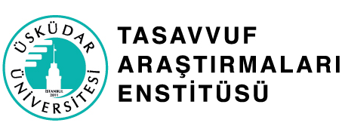

“İnsan, Tasavvuf Düşüncesi ve Şifa” Konuşmaları
“Humanity, Sufi Thought and Healing” Lecuture Series

Eğitim Programı Başvuru Formu

Üsküdar Üniversitesi lisansüstü programlarına kayıtlı veya mezun öğrencilerden istenmemektedir.

Lütfen bu başvuru formunu doldurarak diğer belgelerinizle beraber en geç 17 Temmuz 2025 tarihine kadar lectureseries@uskudar.edu.tr adresine gönderiniz.

Ek Belgeler
1. TC kimlik kartı fotokopisi ve/veya TC vatandaşı olmayanların pasaportlarının ilk sayfası
2. EFT ödemelerinde dekont (Online ödemelerde dekont gönderine gerek bulunmamaktadır)

I. Kimlik bilgileri

Adınız:
Soyadınız:
Doğum Tarihiniz:
Adresiniz:
Cep telefonunuz:
E-posta adresiniz:
Acil durumda ulaşılmasını istediğiniz kişinin iletişim bilgileri:

II. Eğitim durumu

Lise:
Üniversite:
Lisansüstü:

“Bu belgede paylaştığım bütün bilgiler doğrudur.”

İmza:

Tarih:

